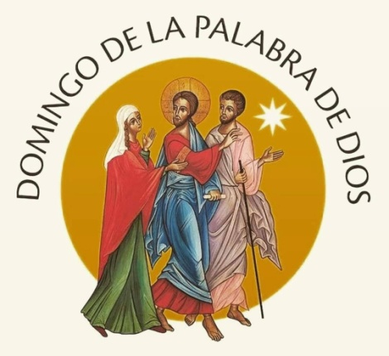
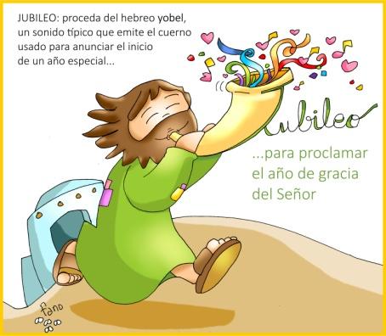
MISA CON NENOS

26 de xaneiro de 2025

T. Ordinario-3º C

Domingo

da Palabra de Deus
Lucas 1,1-4; 4,14-21: “O Espírito envioume a dar a boa noticia aos pobres”
Mensaxe: Xubileu, para anunciar o ano de graza

1. MONICIÓN DE ACOLLIDA
Irmáns e irmás: Este domingo a Igrexa celebra o domingo da Palabra de Deus, cuxo obxectivo é coñecer a Palabra, valorala, reflexionala, orar con ela e divulgala para atopar a luz e a forza, pois é a Palabra do mesmo Deus. O lema deste ano é «Espero na túa Palabra» (Sal 119,74).
Hoxe iniciamos o evanxeo de Lucas que leremos os domingos. E na semana da oración pola Unidade dos cristiáns pidamos que desaparezan as divisións que temos entre os que seguimos a Xesús e así formemos un só rabaño ao redor dun só pastor, Xesucristo.
(No presbiterio colocamos sobre un mantel biblias distintas abertas, un cirio aceso e un cartel coas palabras do salmo 119: “Espero na túa Palabra” ou “A Palabra de Deus alimenta a vida”).
SACERDOTE: No nome do Pai… Que Xesús que nos regala a súa Palabra que quere chegar ao noso corazón e cambiarnos para ser cristiáns de verdade, sexa con todos vós.
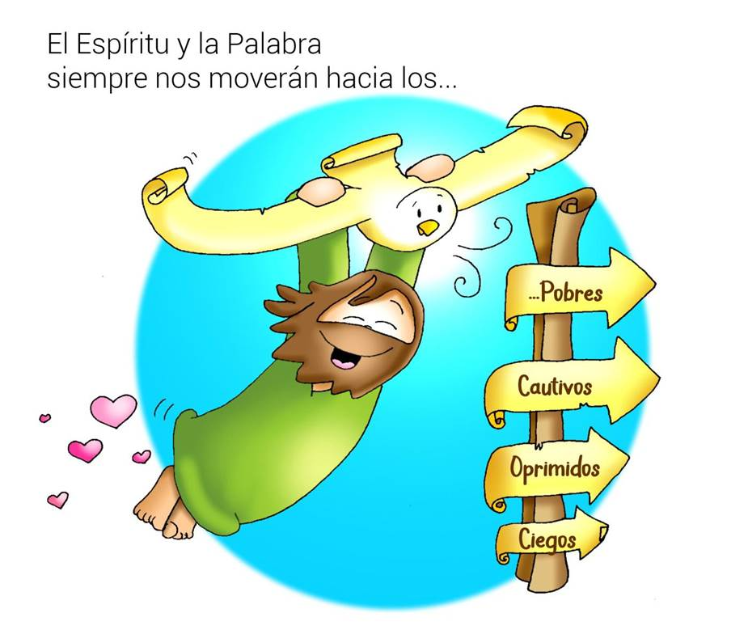
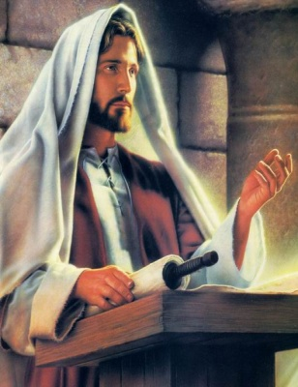
2. SÚPLICAS DE PERDÓN
Pedimos perdón:
-Ti, que vés traer a Boa Noticia aos pobres. Señor, ten piedade de nós.
-Ti, que nos regalas a Palabra que alimenta a nosa vida. Cristo, ten piedade de nós
-Ti, que nos envías a vendar e curar os que sofren. Señor, ten piedade de nós.

3. MONICIÓN ÁS LECTURAS
O texto de Nehemías lémbranos como o sacerdote Esdras le ao pobo o libro da Lei para que entendese a Palabra e a fixese súa porque chama a vivir a fe en Deus con alegría. S. Paulo dinos que todos os cristiáns somos membros do corpo de la Igrexa. No evanxeo, Xesús abre o libro da Palabra de Deus, proclámaa e di que hoxe se cumpre.

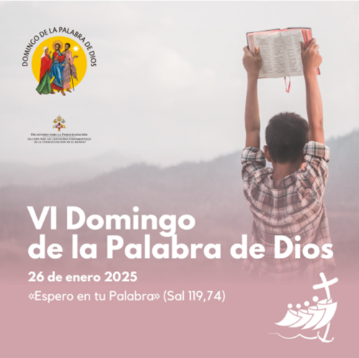
Introdución ao evanxeo de S. Lucas (antes do evanxeo)
Comeza o evanxeo de Lucas, que nos acompañará todo o ano. É o evanxeo da Nai Virxe que acolle a Palabra, dos pastores que oen os anxos, dos anciáns Simeón e Ana que ven a Deus, das mulleres que escoitan a Xesús, dos fillos pródigos que volven á casa, dos humildes que son enxalzados, dos samaritanos agradecidos, dos caídos nos bordos dos camiños... É “o noso” EVANXEO… Hoxe escoitaremos o programa fundamental de Xesús, unha Boa Noticia de amor e de liberación para os que sofren.

4. ORACIÓN DOS FIEIS
A Deus o noso Pai, que anuncia por medio de Xesucristo a salvación do mundo, presentémoslle nosas pregarias dicindo: -Espero na túa Palabra. -Que a túa Palabra nos cambie o corazón. -A túa palabra é a miña luz e a miña forza.
1.-Pola Igrexa para que sexa como Xesús Boa Noticia para os pobres e unha luz para todos. Oremos.
2.-Polos ministros que proclaman e anuncian a Palabra de Deus para que dean testemuño e iluminen a vida dos oíntes. Oremos.
3.-Polos cristiáns para que valoremos, escoitemos e leamos a Palabra de Deus, abríndosenos o corazón a ela. Oremos.
4.-Polos Grupos Bíblicos e polos que empezan cada mañá meditando o evanxeo para que se lles note de verdade no corazón e na mirada, na palabra e nos xestos cotiáns. Oremos.
5.-Polas familias para que se reúnan cada día ao redor da Palabra de Deus sabendo que é Cristo o que lles fala. Oremos.
6.-Para que na nosa parroquia se note que a Palabra está viva e presente entre nós. Oremos.
7.-Por todas as igrexas, pola unidade e colaboración de todos os que seguimos a Xesús Oremos.
Escoita as nosas oracións Pai de bondade e axúdanos a converternos ao Evanxeo. Por XCNS

5. PROCESIÓN DE OFRENDAS (Eliximos algunhas) Escoitando a chamada de Xesús na súa Palabra, traemos as ofrendas para a celebración da eucaristía; con elas Xesús pode facerse presente no sacramento e no mundo.
-UNHA BIBLIA: Xesús hoxe séguenos falando a través da Palabra de Deus, poñendo luz nas nosas vidas e dándonos forza para o noso ser cristián. Valoremos a Palabra de Deus, escoitémola con atención, leámola nas nosas casas porque como nos di o Concilio “a Deus falamos cando oramos e a Deus oímos cando lemos as palabras divinas” (D V n. 25).
-DOUS LECTORES CUN CIRIO ACESO: Nós os lectores somos conscientes da nosa responsabilidade á hora de proclamar a Palabra de Deus. Fortalece a nosa fe, Señor, para que poidamos ler con convicción e sagacidade e que poñamos en práctica o que lemos.
-PAN E VIÑO: Finalmente co pan e o viño, pedímosche que os que participamos cada domingo na eucaristía saibamos adorarte e descubrirte presente na mesa da Palabra de Deus e na mesa da Eucaristía.
-ELOS DUNHA CADEA (en cartolina recortada cos nomes dos nenos): Na Semana da Unidade dos cristiáns que celebrabamos estes días, a través dos elos desta cadea, queremos representar o noso desexo de unión de todos os cristiáns como Xesús quere.

PREFACIO Dominical VI ou da unidade dos cristiáns

8. BENDICIÓN
Logo, o sacerdote, coas mans estendidas continúa dicindo:
-Que o Señor vos bendiga e vos garde. R. Amén.
-Faga brillar o seu rostro sobre vós e que vos conceda o seu favor. R. Amén.
-Volva a súa mirada a vós e vos conceda a paz. R. Amén.
-E a bendición de Deus todopoderoso, Pai, Fillo +, e Espírito Santo, descenda sobre vós e vos acompañe sempre. R. Amén.

9. CELEBRACIÓN DA ENTREGA DA BIBLIA
Despois dun breve momento de oración en silencio, o celebrante, coas mans estendidas, di:
C./ Pai da luz, loámoste e bendicímoste por todos os signos do teu amor. Ti fixeches renacer a estes fillos teus pola auga e o Espírito Santo no seo da nai Igrexa e agora os chamas para escoitar e anunciar a Palabra que salva. Xesucristo que é o teu Verbo feito home, os guía ao coñecemento do misterio escondido aos sabios e entendidos e revelado aos sinxelos. Fai que abran os seus corazóns para comprender o sentido das Sagradas Escrituras. Fai que sexan testemuño vivo do Evanxeo que lerán nestes libros. Interceda por eles María, Nai da Sabedoría, que acolleu no seu ventre materno o Verbo que se fixo carne. O teu Santo Espírito doe a cada un de nós a graza de colaborar con sinxeleza e alegría na proclamación da túa Palabra, para gloria do teu nome. Por Cristo o noso Señor.
R./ Amén.
O celebrante diríxese á mesa onde están os textos para entregar e distribúeos aos fieis. Mentres entrega o texto, di
C./ Recibe as Sagradas Escrituras, le, anuncia e testemuña con alegría a Palabra de Deus.
Respóndese:
R./ Amén.
Terminada a distribución dos textos, a Santa Misa prosegue co Credo e a Oración dos fieis.

